Государственное бюджетное образовательное учреждение
Самарской области средняя общеобразовательная школа
с. Новое Мансуркино муниципального района Похвистневский
Самарской области

Тема:
Оценивание деятельности обучающихся
с использованием
нового сервиса Kahoot («мобильные» опросы)
для повышения эффективности обучения
на уроках биологии.

Выполнила: Азамова Илуза Иброгимовна
учитель биологии и химии, педагог ДО
ГБОУ СОШ с. Новое Мансуркино,
ЦВР «Эврика» м.р. Похвистневский
Самарской области

Похвистневский район 2017
ПОЯСНИТЕЛЬНАЯ ЗАПИСКА

Автор работы: Азамова Илуза Иброгимовна, учитель биологии и химии ГБОУ СОШ с. Новое Мансуркино, м.р. Похвистневский Самарской области, педагог дополнительного образования ЦВР «Эврика».

В свете модернизации российского образования, нельзя не обратить внимания на проблемы, которые связаны с оценкой деятельности учащихся, особенно в тех случаях, когда оценка не стимулирует, а наоборот тормозит процесс развития ребёнка.
Оценка – это мера, которая показывает отношение знаний ученика с нормами, установленными обществом для определения различных этапов освоения предмета. Оценка – показатель готовности индивида к переходу на следующую ступень образования или к определённой деятельности. Она средство социального утверждения, показатель продвижений и успехов в учёбе. Оценка знаний учащихся важна и необходима.
Исследования ряда работ ученых позволяют сделать вывод о том, что одной из причин отставания учащихся в учении является слабо развитое умение оценивать результаты своей учебной деятельности. Поэтому необходимо использование таких методов оценивания, при которых учащиеся смогли бы объективно видеть результаты своей работы.
Потребность в объективной оценке результатов деятельности школьника всегда была и остается одной из самой значимой в сфере обучения. Объективная оценка успехов и неудач учащихся на уроке, несомненно, важнейший фактор совершенствования знаний и умений учащихся, развития их способностей.
В обучении до недавнего времени применялись преимущественно традиционные формы и методы проверки – устный и письменный опрос. Наибольшее распространение имеет устная проверка, в результате которой учитель сразу получает информацию об уровне подготовки учащихся. Однако устная проверка имеет ряд недостатков: она не дает возможности сравнить ответы учащихся на один и тот же вопрос и делать объективный вывод об уровне овладения знаниями каждого ученика. И оценивание небольшого количества учащихся за урок. Письменная работа – развернутые ответы на отдельные вопросы, которые занимают много времени, не дают учителю быстро установить обратную связь. Поэтому в последние годы все более широкое применение в обучении находят нетрадиционные формы и методы проверки с помощью тестов (тесты с выбором правильного ответа, тесты с дополнением ответа, тесты на определение последовательности предложенных элементов знаний, выявление правильных связей в схеме, заполнение таблицы и др.). Использование бумажных вариантов тестирования тоже требуют времени на обработку ответов. И ученик узнает свои результаты через некоторое время, что затрудняет самооценку и выяснение пробелов в знании.
Использование сервисов для организации оценочных процедур коренным образом меняет ситуацию. Чтобы быстро осуществить проверку усвоенного материала, или домашнего задания я на уроках и во внеурочное время использую современный сервис Kahoot («мобильные» опросы).
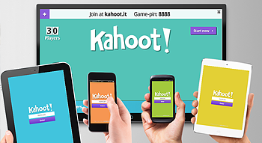

Это сравнительно новый сервис для создания онлайн викторин, тестов и опросов. Самое интересное, что дети могут отвечать с любых устройств, имеющих доступ в интернет. Те же самые мобильные телефоны могут оказать содействие в получении оценки на уроке. Созданные в Kahoot задания позволяют включить в них фотографии, и даже видеофрагменты, что позволяет развить логическое мышление и творческую активность на уроке. Есть возможность временного ограничения на каждый вопрос, т.е. на вопросы базового уровня можно отводить меньшее количество времени. На вопросы требующие просмотр видео, или логическое суждение время можно продлить. При помощи сервера можно организовать опросы при прохождении новой темы, где учащиеся ищут информацию в учебнике (работают с текстом параграфа), или с дополнительной литературой, чтобы ответить на задание. Такая деятельность включает каждого в работу на уроке, потому что каждый со своего мобильного телефона должен ответить на вопрос и получить оценку. Учитель при работе над тестом, викториной или опросом может ввести баллы за ответы, которые будут высвечиваться на экране. Открытость оценивания, объективный результат сразу после выполнения каждого задания помогают учителю и ученикам корректировать свои действия прямо на уроке. Каждый хочет заработать баллы, зная критерии оценивания заранее. То есть за каждый ответ, в зависимости от сложности и быстроты выполнения насчитывается от 100 до 1000 баллов. В итоге каждый ученик видит свои баллы на экране. Положительной стороной сервиса является и то, что можно составить вопросы для контроля на 3 минуты, 5, 10, 15 и т.д. урока и тут же получить результаты деятельности каждого обучающегося как для проверки домашнего задания, усвоенного материала, так и объяснения новой темы. Можно использовать для проверки разделов и блоков по каждому предмету. Еще не только учитель может создавать, но и учащиеся, используя все свои творческие способности и креативность. Викторины, созданные c помощью Kahoot, рассчитаны на участие в них до 30 человек. Созданной викториной можно поделиться в любых социальных сетях, или отправить ссылку по электронной почте.
Сервис можно использовать для всех учащихся, кто может пользоваться сотовым телефоном, ноутбуком, или планшетом для входа в интернет, где нужно ввести номер комнаты, который генерирует система при создании теста. На компьютере учителя высвечивается каждый ученик, вошедший в комнату под своим ник-ом или именем.

Алгоритм работы с сервисом Kahoot.
1.Регистрация:
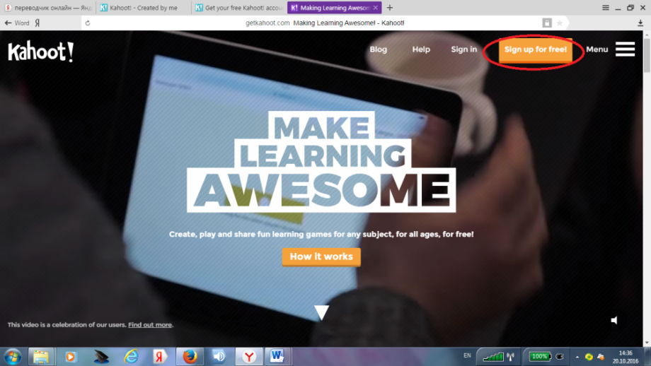 | Заходим на стартовую страницу сервиса (https://getkahoot.com/), выбираем «Sign up for free!»
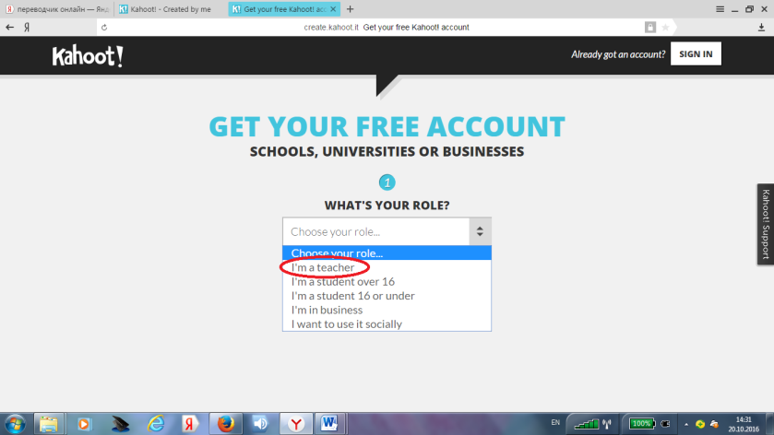 | Появившемся окошечке «WHAT’S YOUR ROLE?» определяем свою роль «I’m a teacher»(учитель).
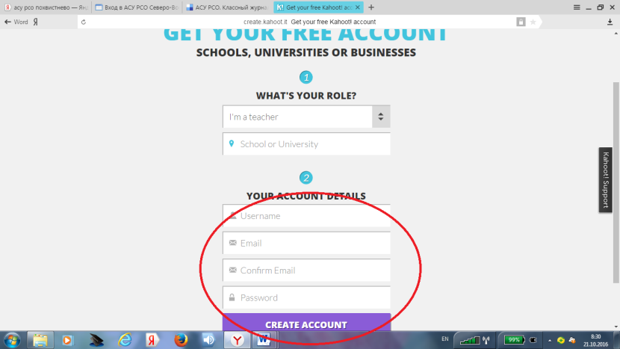 | Приступаем ко 2 шагу регистрации.В соответствующие графы вносим сведения о себе:  2)Придумываем «Username» (имя или ник, под которым Вы будите работать в сервисе)  3)Заполняем графу «Email» (адрес электронной почты)  4)Придумываем пароль (Password).  Далее нажимаем клавишу «Create Account».
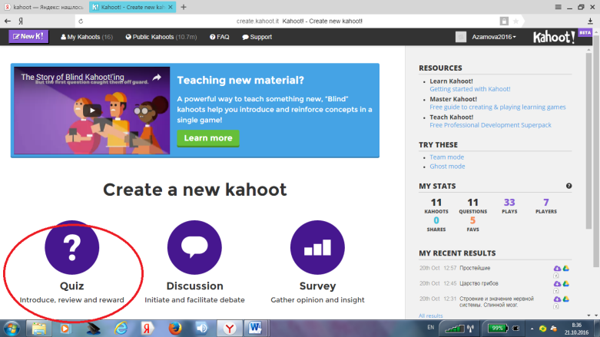 | Мы попадаем в личный кабинет. Для создания викторины нажимаем «Quiz» (тест).
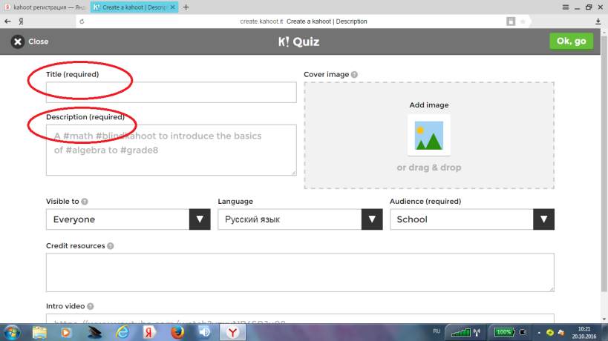 | В открывшемся окошечке заполняем «Title (required)», название общей темы опроса и «Description(required)», краткое описание темы.
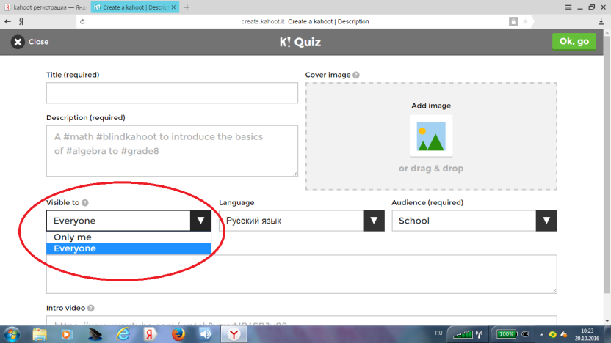 | При заполнении следующего окошечка «Visible to» нужно решить о доступности опроса только вам «Only me», или всем «Everyone» пользователям сервиса.
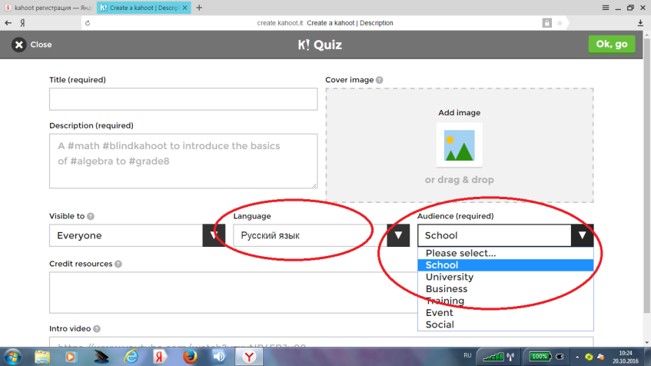 | В выделенных окошечках «Language» выбираем язык, в данном случае русский язык и «Audience(required)» аудиторию, в данном случае школа (school).
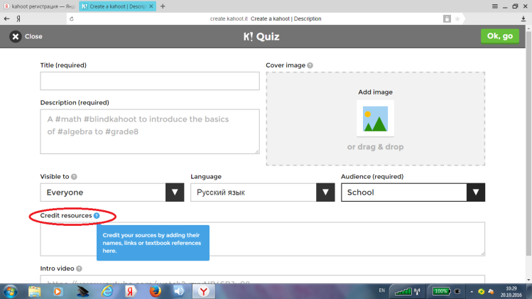  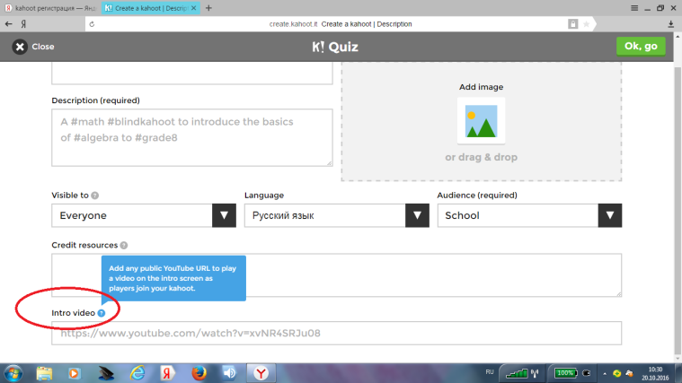 | Есть еще дополнительные окошечки – это «Credit resources», где можно записать информацию, или ссылки на нее, где можно найти ответы на вопросы опроса.  И окошечко – «Intro video» для добавления ссылки на видеофрагмент.
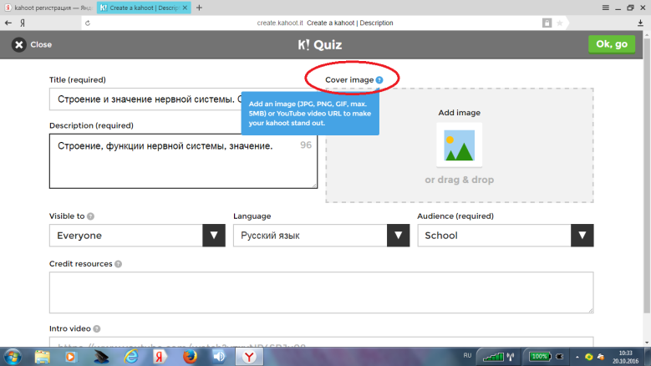  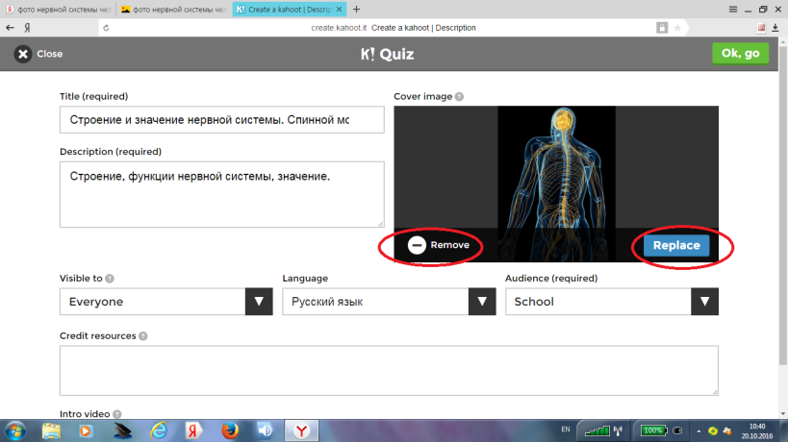 | Далее можно добавить обложку «Cover image»к вашему опросу, это может быть видео или фото.  Обложку можно удалить «Remove» или заменить «Replace» при необходимости.
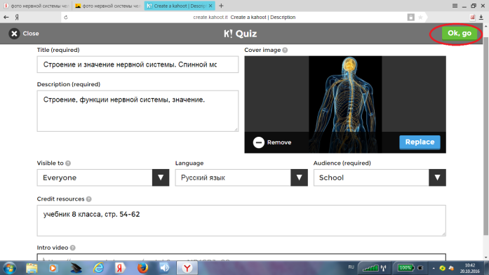 | Заполнив все окошечки переходим к этапу создания опроса по теме выбрав «Ok, go».
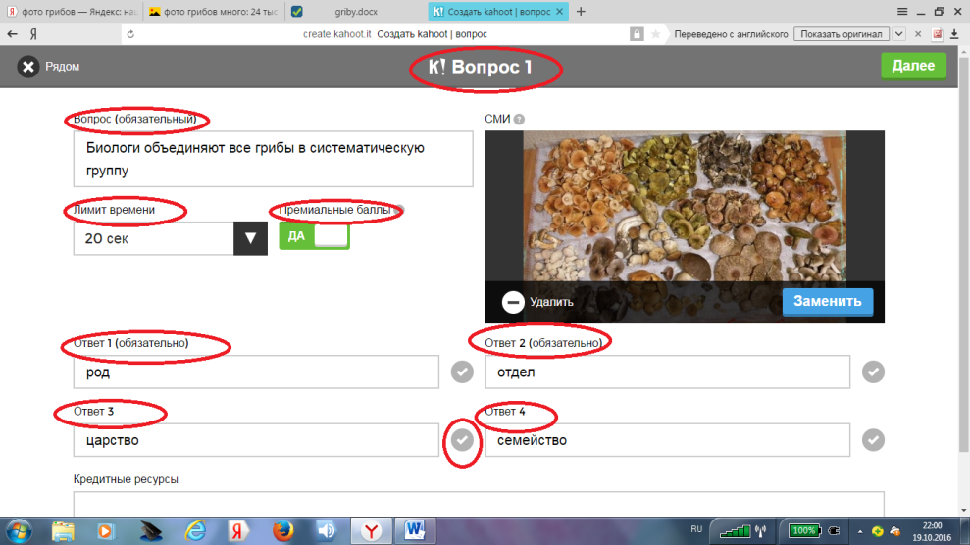 | В появившемся окошечке К! Вопрос 1:  1)заполняем вопрос.  2)ставим лимит времени в зависимости от сложности задания (20 сек).  3)можем выбрать премиальные баллы (они начисляются за скорость ответа и правильность ответа)  4)заполняем окошки с ответами 1, 2, 3, 4  5)напротив правильного ответа нужно отметить галочку.  6)выбираем окно ДАЛЕЕ
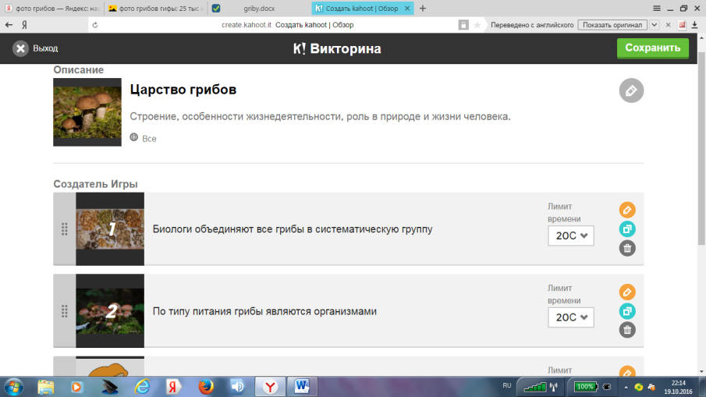  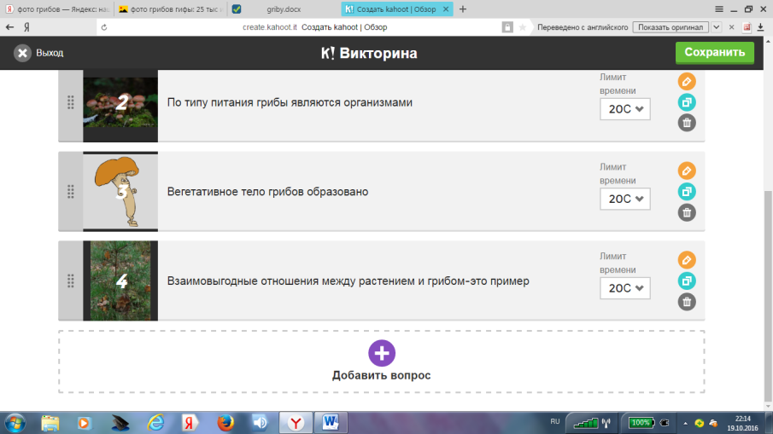 | После выбора ДАЛЕЕ, переходим на эту страницу, где показаны:  1)название темы викторины  2)созданный нами первый вопрос.  Чтобы продолжить добавление следующих вопросов нужно выбрать:  ДОБАВИТЬ ВОПРОС,  повторяя действия заново, до тех пор, пока не создадите нужное количество заданий.  После завершения всех заданий нужно сохранить работу
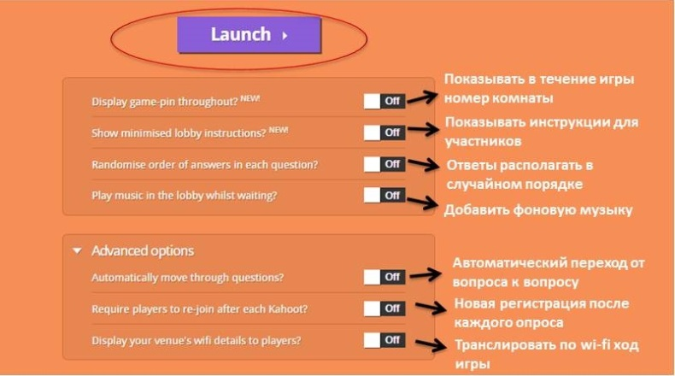 | На открывшейся страничке можно установить дополнительные настройки (добавить фоновую музыку, показывать ответы в случайном порядке, установить автоматические переходы от вопроса к вопросу и т.д.). По умолчанию все эти настройки отключены (Off). После того, как дополнительные настройки выполнены, нажимаем «Launch»
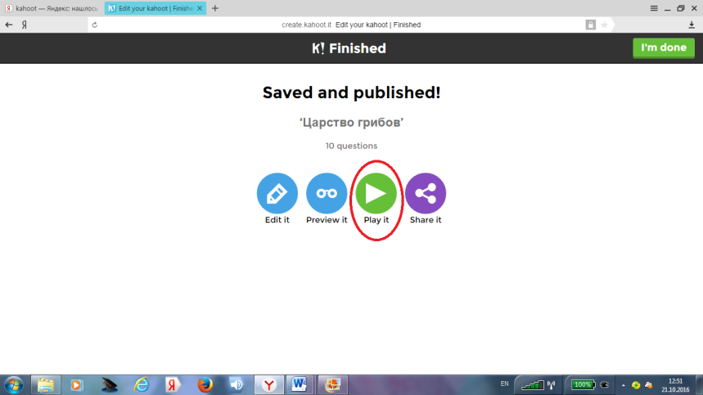 | После переходим и пробуем пройти опрос. Выбираем «Play it».
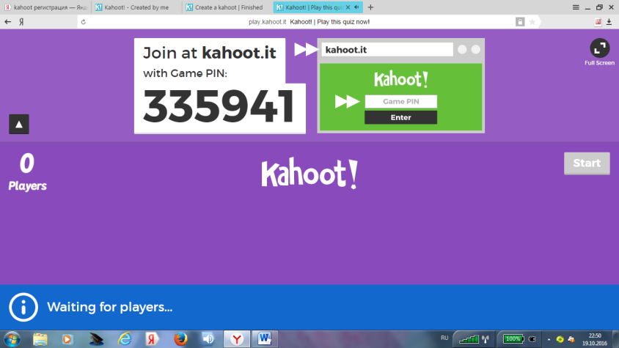 | Далее переходим в виртуальную комнату, где и будет происходить опрос. Чтобы дать старт, учитель выводит изображение виртуальной комнаты на большой экран через проектор и приглашает участников к опросу.
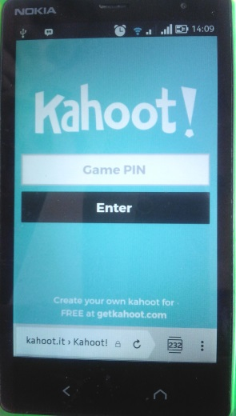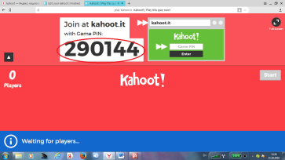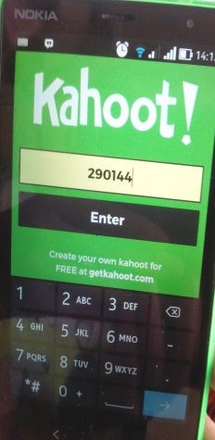 | Участники опроса должны зайти на сайт викторины со своих мобильных устройств по адресу: https://kahoot.it/. В открывшееся окошко они вводят номер виртуальной комнаты, которую сообщит учитель (Game PIN) и нажимают «Enter».
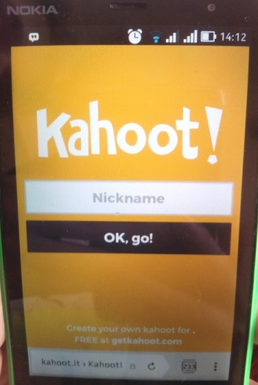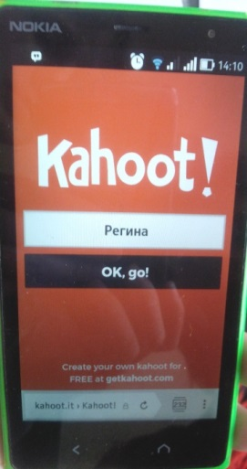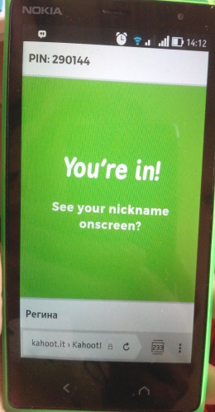 | Далее каждый участник представляется - заполняет окошко «Nickname»(Регина) и нажимает «OK, go!» (Присоединиться к опросу).  У учеников на экране появляется «You’re in see your nickname onscreen» - (ты видишь свой ник на экране).
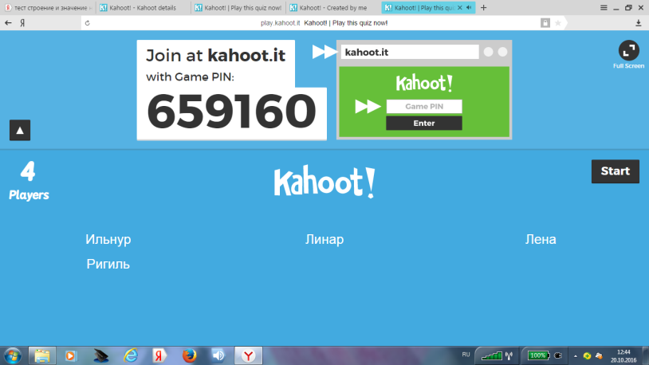 | На экране появляются имена детей вошедших в комнату опроса. Можно за раз опросить и выставить оценки 30 ученикам.
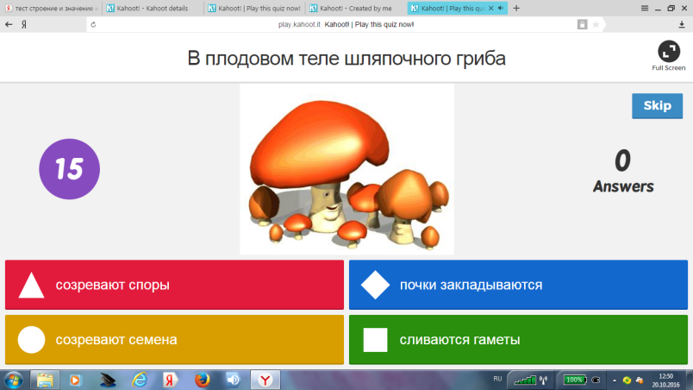 | На экране появляется первое задание, на него отводится 15 секунд. Идет обратный отсчет. На мобильных устройствах появляются только значки ответов. Ученики считывают информацию вопроса с экрана, а отвечают нажатием треугольника, ромба, круга, или квадрата на своих экранах. С выбором ответов учащимися меняется число «0 Answers». После выбора и по истечению времени выбираем в правом углу «Skip» - пройти дальше.
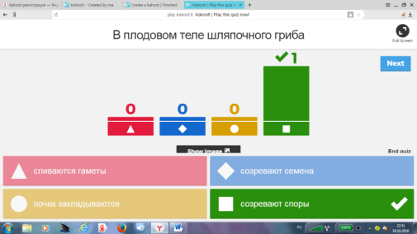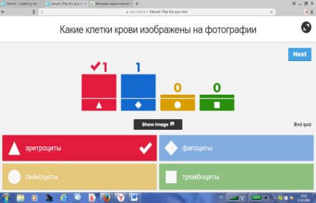 | Ответы учеников выходят на экран вместе с правильным ответом. Тут же выясняется, ответил ты правильно или нет, а главное это визуально видено на экране и правильный ответ.
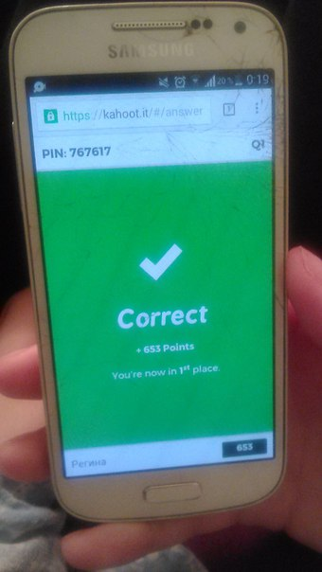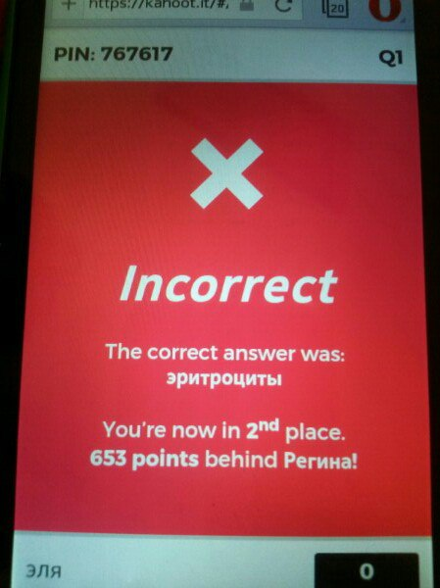 | У учеников с правильным выбором на экране появляется слово «Correct» (корректно), а с неверным ответом «Incorrect» (не корректно).
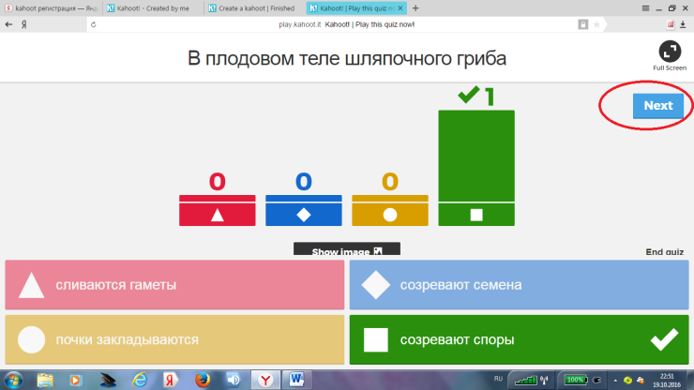  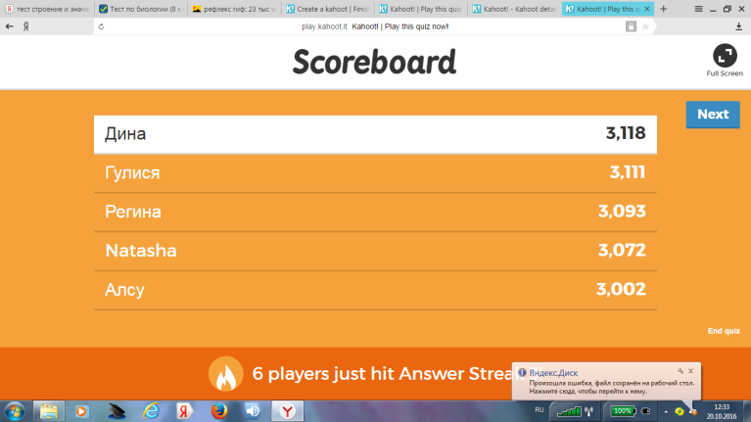 | Далее учитель выбирает «Next».  На экран появляется «Scoreboard» табло с результатами:  1)ученики в таблице располагаются в порядке выбора (здесь видно, кто ответил первым и т.д.)  2)начисленные баллы (чем быстрее и правильно, тем балл выше).  Такие результаты показывают при опросе на каждый ответ, что очень важно.
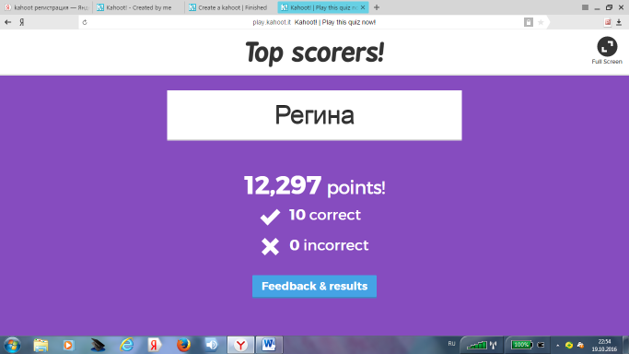 | В конце опроса самый лучший результат выводится на экран с баллами и с выполненными вопросами и не выполненными.
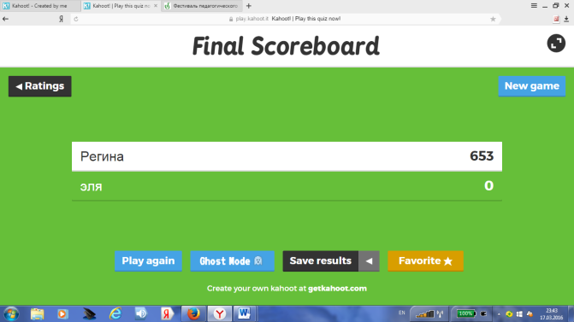  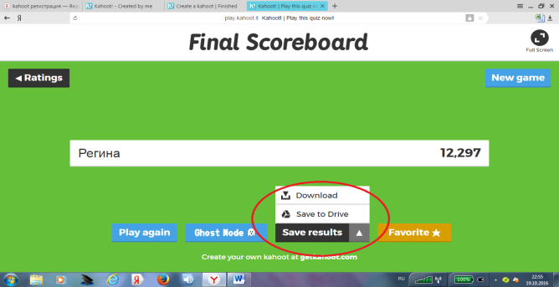  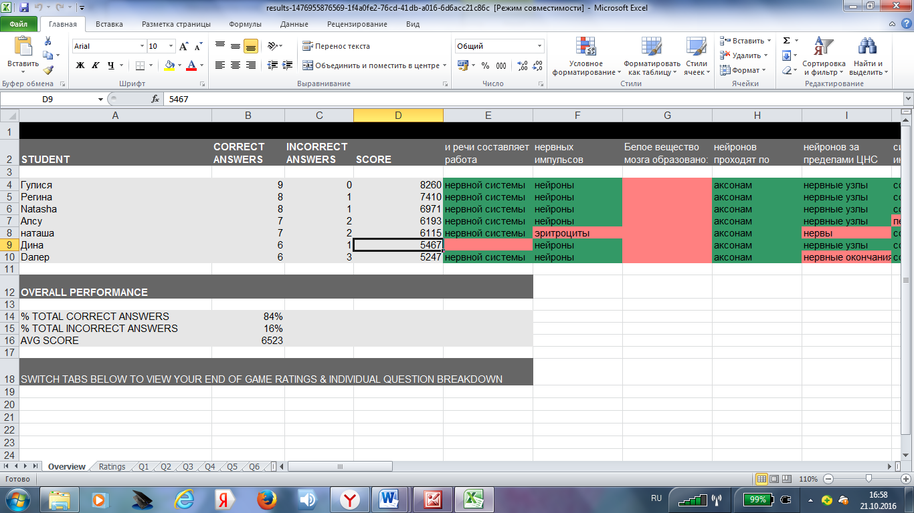 | Рейтинг учеников, выполнивших задание лучше всех.  Тут же можно скачать таблицу с результатами «Download» и вывести ее на экран, где ребята могут увидеть свой результат, неправильные и правильные ответы.  В графах указаны:  1)общее число правильных ответов.  2)общее число неправильных ответов.  3)общее количество баллов.  4)правильный ответ – зеленый цвет, неправильный красный, не успел ответить вовремя – красная пустая графа.  Все пробелы видны на экране. Результат прозрачен.
Еще одна возможность работы с опросами:  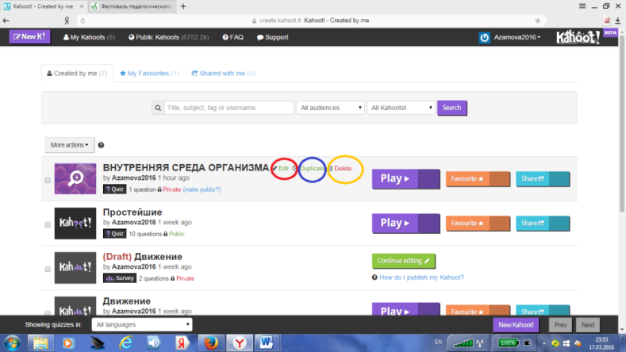 | 1.Красный круг на скриншоте – Edit, означает возможность изменить, добавить или убрать какие-нибудь данные.  2.Синий круг на скриншоте – Duplikate, дает возможность продублировать тест и изменить уже данные во втором тесте.  3. Оранжевый круг на скриншоте – Delete, дает возможность удалить тест.
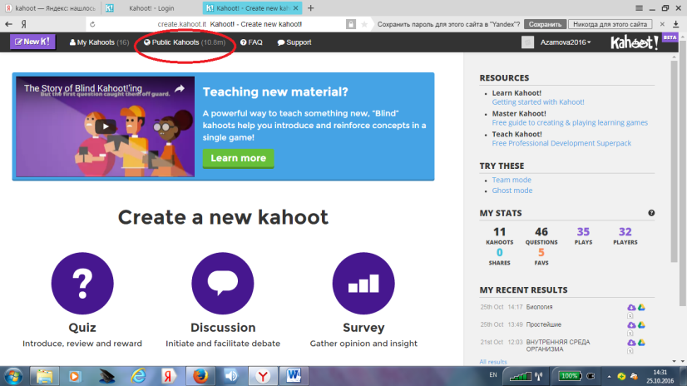  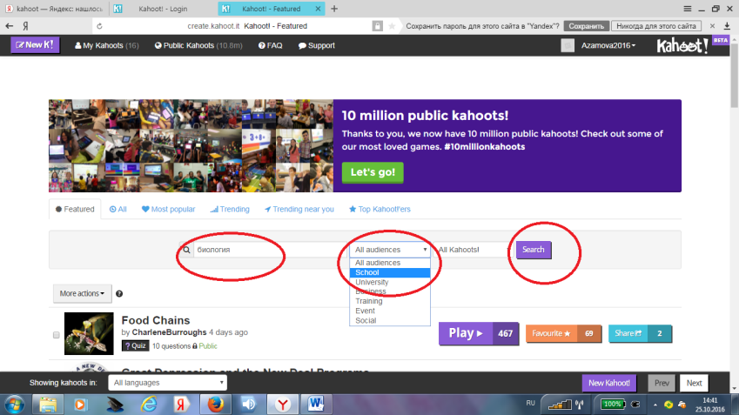  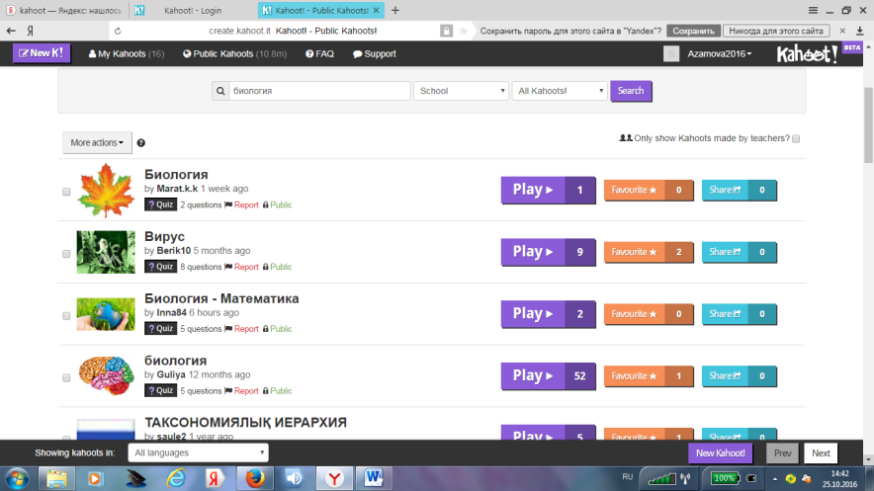 | Учитель может использовать не только свои работы, но и пользоваться работами других педагогов или специалистов, которые собраны на сайте сервиса по разным темам и предметам. Для этого нужно выбрать «Publik Kahoots».  В появившемся окне заполняем строки:  1)выбираем тему опроса,  2)выбираем «School» (школу),  3)выбираем поиск «Search»  В следующем окне появляются тесты, которые можно использовать для работы в классе, выбрав «Play».

Список использованных источников

- Бугайчук К. Сервис Kahoot ("мобильные" опросы) [Электронный ресурс] // Дистанционное обучение (МВД и не только). - Режим доступа: http://bugaychuk.blogspot.ru/2014/01/kahoot.html
- http://didaktor.ru/kahoot-programma-dlya-sozdaniya-viktorin-didakticheskix-igr-i-testov/
- https://getkahoot.com
- http://it-pedagog.ru/index.php?option=com_content&view=article&id=379

